**II етап Всеукраїнської учнівської олімпіади з екології**

**10 клас**

**ТЕСТОВІ ЗАВДАННЯ РІВНЯ А (кожне завдання - 1 бал)**

1. [**Наука, що вивчає відносини рослинних та тваринних організмів й утворених ними угрупувань між собою та довкіллям, називається:**](http://safetyliving.narod.ru/kons.html#r_1_4)

А. Генетикою

Б. Ергономікою

В. Екологією

Г. Біохімією

1. [**Сукупність живих організмів одного виду, що мешкають на загальній території протягом багатьох поколінь, називається:**](http://safetyliving.narod.ru/kons.html#r_1_4)

А. Популяцією

Б. Біогенезом

В. Техносферою

Г. Акомодацією

1. [**Форми діяльності людини, які впливають на живі організми безпосередньо або посередньо (за рахунок зміни середовища пробування),називаються:**](http://safetyliving.narod.ru/kons.html#r_1_4)

А. Груповими факторами

Б. Антропогенними факторами

В. Вторинними факторами

Г. Абіотичними факторами

Д. Генетичними факторами

**4.** [**Фактори**](http://safetyliving.narod.ru/kons.html#r_1_4)**, що пов’язані із взаємодією організмів між собою:**

А. Абіотичними факторами

Б. Біотичними факторами

В. Геофізичними факторами

Г. Груповими факторами

Д. Інформаційними факторами

**5. Як називається екологія, що досліджує загальні закономірності взаємозв’язків організмів між собою та довкіллям:**

А. Синекологія

Б. Теоретична

В. Практична

В. Біосферологія

Г. Екологія людини

**6. Коменсалізм – це:**

А. Це всі форми співжиття організмів різних видів.

Б. Це взаємодія між популяціями двох видів, коли один з видів отримує користь, не завдаючи шкоди іншому.

В. Це поїдання одним організмом (хижаком) іншого організму (жертви).

Г. Співіснування двох видів на одній території не здійснює на них безпосереднього впливу та не має ні позитивних, ні негативних наслідків.

**7. Яка галузь промисловості у Франції вважається найактивнішою і прибутковою:**

А. Виробництво пакувальних матеріалів В. Виробництво автомобілів

Б. Переробка сміття Г. Ракетобудування

**8. Першочергове завдання під час вибору місця звалища:**

А. Захист поверхні землі і грунтових вод В. Укомплектування певною технікою

Б. Огородження місця звалища Г. Захист повітря

**9. Більшу частину сміття, що забруднює землю, становить:**

А. Пластмаса В. Пластик

Б. Скло Г. Метал

**10. До біосферних заповідників в Україні належать:**

А. Канівський В. Чорноморський

Б «Медобори» Г. «Мис Мартьян»

**ТЕСТОВІ ЗАВДАННЯ РІВНЯ Б (кожне завдання – 2 бали)**

* 1. [**До основних складників навколишнього середовища відносять:** атмосферу (1), гідросферу (2), екзосферу (3), мезосферу (4), тваринний світ (5), рослинний світ (6), надра (7), навколоземний космічний простір (8), акустичне середовище (9), кліматичне середовище (10). (*визначте необхідне*)](http://safetyliving.narod.ru/kons.html#r_1_2)

А. 1, 3, 4, 8

Б. 5, 6, 9, 10

В. 1, 5, 6, 9, 10

Г. 1, 2, 5, 6, 8, 9, 10

Д. 1, 2, 5, 6, 9, 10

2.[**Зазначте фази розвитку екології у їх послідовності:**](http://safetyliving.narod.ru/kons.html#r_1_3)

* Вивчення екологічної системи; вивчення взаємовпливу екологічних систем; вивчення біосфери; вивчення людини у біосфері; вивчення ноосфери.
* Вивчення середовища проживання окремих видів; вивчення екологічної системи; вивчення взаємовпливу екологічних систем; вивчення біосфери; вивчення людини у біосфері.
* Вивчення людини у біосфері; вивчення біосфери; вивчення взаємовпливу екологічних систем; вивчення екологічних систем; вивчення середовища проживання окремих видів.
* Вивчення середовища проживання окремих видів; вивчення взаємовпливу екологічних систем; вивчення екологічних систем; вивчення людини у біосфері; вивчення біосфери.
* Вивчення екологічної системи; вивчення біосфери; вивчення людини у біосфері; вивчення ноосфери; вивчення техносфери.

***Виберіть декілька правильних відповідей з запропонованих варіантів.***

**3. Фація:**

А. Найдрібніший і найпростіший природний територіальний комплекс.

Б. Конкретна територія, однорідна за своїм походженням та єдиним геологічним фундаментом.

В. Елементарна одиниця географічного ландшафту.

Г. Найменш помітна одиниця рослинного угрупування.

***Завдання на встановлення відповідності***

**4. Яким правилам відповідають наведені визначення.**

|  |  |
| --- | --- |
| **А.** У межах виду (або групи близьких видів гомойотермних тварин) більш великі особини зустрічаються в більш холодних областях. | **1.**Правило Алена |
| **Б.** Два види з подібними екологічними вимогами не можуть тривалий час займати одну і ту ж екологічну нішу. | **2.** Правило Бергмана |
| **В.** Виступаючі частини тіла гомойотермних тварин щодо збільшуються в розмірах у міру просування на південь в межах ареалу виду. | **3.** Правило Глогера |
| **Г.** Види тварин, що мешкають в холодних і вологих зонах, мають інтенсивнішу пігментацію тіла. | **4.** Правило Гаузе |

**5. Встановіть відповідність термінів і визначень.**

|  |  |
| --- | --- |
| **А.** Знаходиться під загрозою повного вимирання вид, чисельність збережених особин якого недостатня для самопідтримки популяції в природних умовах. | **1.** Вимираючий вид |
| **Б.** Вид, морфологічні та або поведінкові особливості якого не відповідають сучасним умова існування | **2.** Експлуатований вид сучасних умов життя |
| **В**. Вид, що мешкає тільки в даному регіоні і не живе в інших | **3.** Ендемічний вид |
| **Г.** Вид, морфологічні та або поведінкові особливості якого включають його представників в господарський оборот | **4.** Зникаючий вид |

**ЗАВДАННЯ З ВІДКРИТОЮ ВІДПОВІДДЮ**

1. Укажіть назву (до роду) зображених на малюнку рослин, дайте їх морфологічний опис. Укажіть пристосування до умов середовища, у яких мешкають дані рослини, назвіть екологічну групу по відношенню до світла до яких відносяться зображені рослини **(10 балів)**.

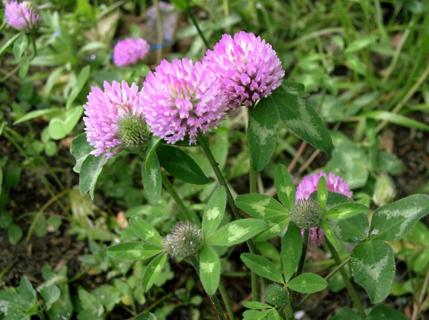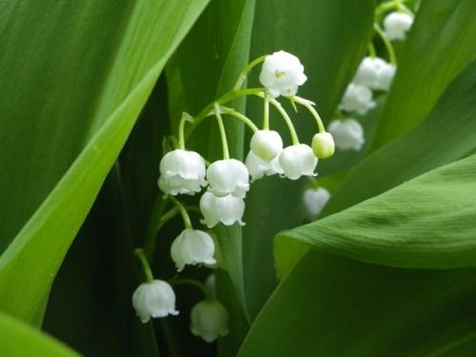

*а) б)*

2. Джгутикові найпростіші паразитують на дрібних комахах, тисячі їх може бути знайдено у одній блосі. Побудуйте піраміду чисельності на підставі харчового ланцюга:

*трава → рослиноїдні ссавці → блоха → найпростіші* **(10 балів)**.

**РОЗВ’ЯЖІТЬ ЗАДАЧУ (5 балів)**

Самка одного із видів кажанів живиться рослиноїдними комахами. Її маса в середньому дорівнює 30 г. У неї народжується 2 малюка вагою 1 г кожний. Протягом 3-4 тижнів маса кожного досягає 4,5 г. Використовуючи правило екологічної піраміди, визначить масу рослин, яку зберігають кажани.

**ТВОРЧЕ ЗАВДАННЯ (20 балів)**

Складіть анотацію до власного екологічного проекту.

**Анотація до екологічного проекту:**

* Тема проекту та її актуальність.
* Мета та завдання.
* Предмет та об’єкт дослідження.
* Сутність проблеми.
* Структура проекту.
* Методи дослідження.
* Новизна та практичне значення.
* Очікувані результати.

**II етап Всеукраїнської учнівської олімпіади з екології**

**11 клас**

**ТЕСТОВІ ЗАВДАННЯ РІВНЯ А (кожне завдання - 1 бал)**

1. **Як називається екологія, що досліджує загальні закономірності взаємозв’язків організмів між собою та довкіллям:**

А. Синекологія В. Теоретична

Б. Практична Г. Біосферологія

**2.** [**Фактори**](http://safetyliving.narod.ru/kons.html#r_1_4)**, що пов’язані із взаємодією організмів між собою:**

А. Абіотичними факторами

Б. Біотичними факторами

В. Геофізичними факторами

Г. Груповими факторами

Д. Інформаційними факторами

**3. Що в перекладі означає термін «oikos»:**

А. Природа Г. Живі організми

Б. Екологія Д. Дім

В. Середовище життя Е. Екологія людини

**4. Виберіть напрямки досліджень геоекології:**

А. Про взаємозв’язки організмів між собою

Б. Про охорону природи

В. Про техногенні забруднення

Г. Про соціально-економічні фактори впливу людини на довкілля

**5. Тип взаємозв’язку за якого один вид пригнічує життєдіяльність іншого, але при цьому не відчуває негативного або позитивного впливу у відповідь**

А. Аменсалізм

Б. Квартиранство

В. Коменсалізм

Г. Симбіоз

Д. Нейтралізм

Е. Хижацтво

**6.** **Вивченням впливу окремих факторів середовища на здоров'я і життєдіяльність популяцій людей займається**

А. Синекологія

Б. Екологія людини

В. Демекологія

Г. Екологія біоценозів

Д. Соціоекологія

Е.Геоекологія

1. **Які екологічні проблеми головним чином спричинені видобутком, переробкою та використанням вуглеводної сировини:**
2. тепличний ефект
3. зникнення видів
4. фотохімічний смог
5. кислотні дощі
6. ерозія ґрунтів
7. посилення електромагнітного випромінювання

Варіанти відповідей:

А. 1,2,3; Б. 1,3,4; В. 3,4,5; Г. 4,5,6.

1. **До ендемічних хвороб відносять:**

А. Метгемоглобінемію В. Базедову хворобу

Б. Лейкемію Г. Зоб.

1. **За правилом Алена:**

А. Тварини в північних районах мають відносно більшу масу серця у порівнянні з близькими у систематичному відношенні тваринами південних місць існування.

Б. Виступаючі частини тіла (вуха, кінцівки, хвіст та ін.) у гомойотермних тварин на півночі менше ніж на півдні.

В. Біологічне різноманіття від полюсів до екватору збільшується.

Г. Більш великі розміри тіла у гомойотермних тварин є характерними для більш холодних областей.

**10. Рослини вологих місць існування складають екологічну групу:**

А. Мезофітів

Б. Гігрофітів

В. Криофітів

Г. Терофітів

**ТЕСТОВІ ЗАВДАННЯ РІВНЯ Б (кожне завдання – 2 бали)**

***Виберіть декілька правильних відповідей із запропонованих варіантів.***

**1. Клубенькові бактерії НЕ є:**

А. Автотрофами

Б. Гетеротрофами

В. Сімбіотрофамі

Г. Мутуалістами

Д. Нітрифікаторамі

Е. Азотфиксаторами

**2. Визначте безпосередні наслідки зменшення площі тропічних лісів :**

А. Збільшення концентрації СО2.

Б. Зниження врожайності сільськогосподарських культур.

В. Посилення ерозії ґрунту.

Г. Скорочення числа видів організмів.

Д. Порушення системи водо забезпечення.

Е. Ріст повеней.

**3. Встановіть відповідність термінів і визначень.**

|  |  |
| --- | --- |
| **А.** Знаходиться під загрозою повного вимирання вид, чисельність збережених особин якого недостатня для самопідтримки популяції в природних умовах. | **1.** Вимираючий вид |
| **Б.** Вид, морфологічні та/або поведінкові особливості якого не відповідають сучасним умова існування. | **2.** Експлуатований вид сучасних умов життя |
| **В**. Вид, що мешкає тільки в даному регіоні і не живе в інших. | **3.** Ендемічний вид |
| **Г.** Вид, морфологічні та/або поведінкові особливості якого включають його представників в господарський оборот. | **4.** Зникаючий вид |

**4. З речень і термінів складіть пари так, щоб вийшли правильні визначення, що розкривають зміст терміну:**

|  |  |
| --- | --- |
| **A.** Інсектіціди | **1.** Хімічні речовини, що використовуються для регуляції росту та розвитку рослин. |
| **Б.** Фунгіціди | **2.** Хімічні речовини, направлені на боротьбу з комахами. |
| **B.** Гербіциди | **3.** Хімічні речовини, що відлякують комах. |
| **Г.** Репеленти | **4.** Хімічні речовини, направлені на боротьбу з бур'янами. |
| **Д.** Гібереліни | **5.** Хімічні речовини, направлені на боротьбу з грибковими захворюваннями. |

**5. Існують різні способи поширення насіння і спор. Знайдіть відповідності між наступними списками.**

А. Гідрохорія. 1. Спори трутовика.

Б. Анемохорія. 2. Насіння шавлії.

В. Зоохорія. 3. Насіння недоторки.

Г. Автохорія. 4. Насіння частухи.

**ЗАВДАННЯ З ВІДКРИТОЮ ВІДПОВІДДЮ**

1. Охарактеризуйте поняття «екологія особистості» **(10 балів)**.
2. Укажіть назву (до роду) зображених на малюнку тварин, дайте їх морфологічний опис. Укажіть пристосування до умов середовища, у яких мешкають дані тварини **(10 балів)**.

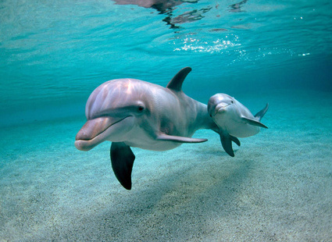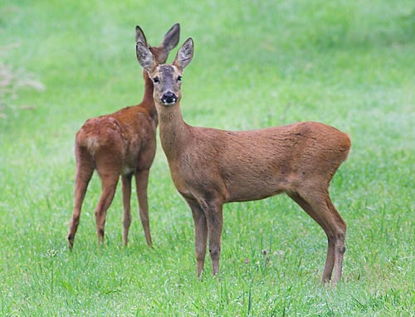

а) б)

**РОЗВ’ЯЖІТЬ ЗАДАЧУ (5 балів)**

**Продуктивність агроценозу дорівнює 800 г/м2. Скільки гектарів поля необхідно, щоб прогодувати протягом року дорослу людину вагою 70 кг, якщо 63% з них складає вода.**

**ТВОРЧЕ ЗАВДАННЯ (20 балів)**

Складіть анотацію до власного екологічного проекту.

**Анотація до екологічного проекту:**

1. Тема проекту та її актуальність.
2. Мета та завдання.
3. Предмет та об’єкт дослідження.
4. Сутність проблеми.
5. Структура проекту.
6. Методи дослідження.
7. Новизна та практичне значення.
8. Очікувані результати.